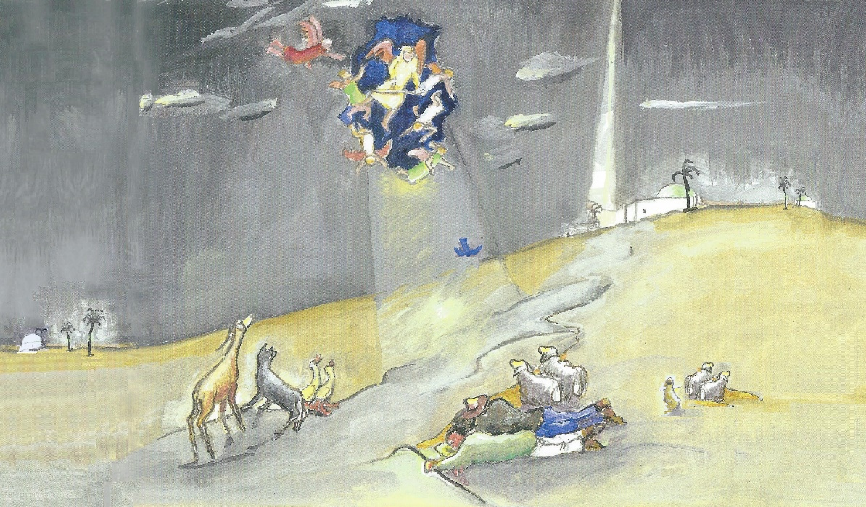

Der blaue Vogel
Illustration: Beat Hadorn

für Theater, Chor, Orchester und Tanz

Nach dem Bilderbuch: Der blaue Vogel
(Ueli Haller, Beat Hadorn und Juan Arnez, Verein ABAI Freunde, 2013)

Szenische Bearbeitung: Andrea Kindler, Musikarrangements: Giorgio Schneeberger

Ein Weihnachtsspiel in drei Bildern

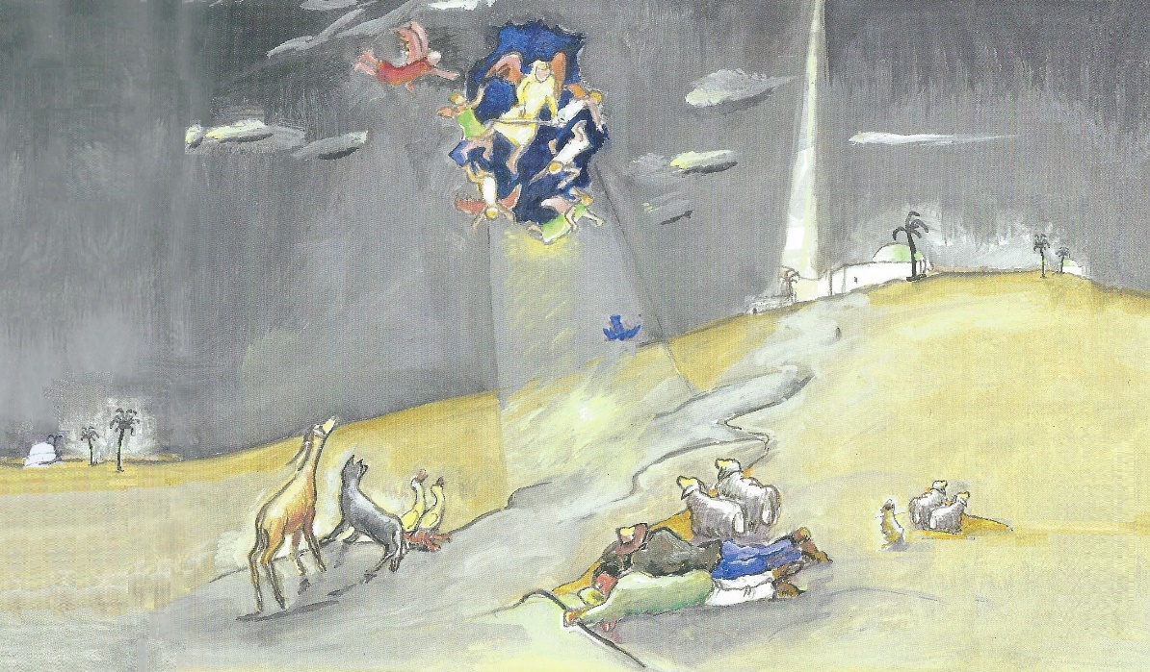
Illustration: Beat Hadorn

Der blaue Vogel
Ein Weihnachtsspiel in drei Bildern

für Theater, Chor, Orchester und Tanz

Nach dem Bilderbuch: Der blaue Vogel
(Ueli Haller, Beat Hadorn und Juan Arnez, Verein ABAI Freunde, 2013)

Szenische Bearbeitung: Andrea Kindler, Musikarrangements Giorgio Schneeberger

Besetzung:

12-26 Theaterrollen für Schulkinder
2-4 Erzähler*innen
1 Rolle für ein Kind mit Behinderung

5-20 Tanz / Nebenrollen, geeignet auch für kleine Kinder (ab 4 Jahren)

Chor und Orchester

Besetzung:

12-26 Theaterrollen für Schulkinder
2-4 Erzähler*innen
1 Rolle für ein Kind mit Behinderung

5-20 Tanz / Nebenrollen, geeignet auch für kleine Kinder (ab 4 Jahren)

Chor und Orchester

Chor und Orcheschter

Dauer:
ca. 50 Minuten mit Musik
ca. 30 Minuten ohne Musik

Dauer:
ca. 50 Minuten mit Musik
ca. 30 Minuten ohne Musik

Der blaue Vogel
Ein Weihnachtsmusical in drei Bildern
Erzählt nach dem Buch:

Der blaue Vogel, Ueli Haller, Beat Hadorn und Juan Arnez, Verein ABAI Freunde, 2013

Besetzung:

2-4 Erzähler*innen

5-20 Vogelschar: Tanzgruppe / chlyyni Chinder

12-26 Theater-Rollen

1-3 blauer Vogel
1 Erzengel Michael
(1-4 Engel, ev. Bühnenbaucrew)
1 grosser Vogel (Krähe)
2-3 Hirten (= Maria und Joseph)
2-3 Schafe
1 Stern von Bethlehem
(1 Maria)
(1 Joseph, ev. für ein behindertes Kind)
4-8 Tiere:
Löwe, Leopard, Fuchs, Wolf
Hase, Igel, Maus, Reh

Musik

1. Adoratión al niño Jesus (Flog ein Vogel, trad.)
2. Stille Nacht (trad.)
3. Grün, grün, grün sind alle meine Kleider (Blau, blau, blau, trad.)
4. Was isch das für e Nacht? (Paul Burkhard, RG 422)
5. Das isch der Schtärn vo Bethlehem (Paul Burkhard, RG 426)
6. Es nöis Lied (Andrew Bond)
7. Es Schöfli tuen em bringe (Paul Burkhard)
8. Chömet all mit (Esel lauf mit, Andrew Bond)
9. Abendstille überall (Laschoschoscho, so heisse n’ig, trad.))

10. Happy Time (Peter Moesser)

Begrüssung und Vorspiel der Erzählerinnen

1. Adoratión al niño Jesus (Folg ein Vogel)  https://www.stretta-music.com/gunsenheimer-corramos-corramos-nr-147444.html | nur instrumental
Begrüssung zur Weihnachtsfeier:
2. Stille Nacht Mit Zuschauern:  http://ia800202.us.archive.org/13/items/Cantorion_sheet_music_collection_6/de5ebcf205098ba1b95005716df31896.pdf  - Stille Nacht, heilige Nacht, alles schläft, einsam wacht  nur das traute hochheilige Paar, holder Knabe im lockigen Haar.  Schlaf in himmlischer Ruh', schlaf in himmlischer Ruh'.  - Stille Nacht, heilige Nacht, Hirten erst kund gemacht.  Durch der Engel Halleluja, tönt es laut von fern und nah:  Christ der Retter ist da, Christ der Retter ist da!  - Stille Nacht, heilige Nacht, Gottes Sohn, o wie lacht  lieb aus Deinem Göttlichen Mund. Da uns schlägt die rettende Stund'.  Christ in Deiner Geburt, Christ in Deiner Geburt. | Mit allen
Erzähler*innen spielen die Rahmengeschichte aus dem Buch: Menschen auf dem Heimweg von der Christnacht, sie lachen, diskutieren, haben zu viel gegessen, der Pfarrer hat langweilig gepredigt… Eine Person erzählt, was ihr im letzten Jahr widerfahren ist:  „Habt ihr gewusst, dass wir Menschen in der Weihnachtsnacht die Tiere verstehen können? Auf dem Heimweg habe ich nämlich auf einmal Vögel in der verschneiten Tanne zwitschern gehört – und habe verstanden, was sie sich erzählt haben!! Und da habe ich gemerkt, dass auch die Tiere ihre ganz eigene Weihnachtsgeschichte haben.“  „Kommt schauen wir dort drüben, vielleicht sind ja diese Vögel auch am Erzählen der Tier-Weihnachtsgeschichte. Das möchte ich auch einmal hören…!“ (Vorhang öffnen)  „Hört nur, tatsächlich, sie erzählen sich gerade die Weihnachtsgeschichte!“ | (Bei vier Erzähler*innen können auch zwei die Menschen und zwei die Vögel spielen)  Erz. öffnen den Vorhang, der grosse Vogel erzählt, die Vogelschar hört zu, gähnen, schlafen ein
- Bild
Blauer Himmel, Sandboden, ein paar Kakteen auf der einen Seite, blauer Vogel schlafend auf Hocker/Stegleiter auf anderer Seite
Vor vielen, vielen Jahren, kurz vor Jesu Geburt, da herrschte grosse Aufregung unter den Vögeln Bethlehems. Sie wachten eines Morgens auf und begannen ihren Morgengesang. Da sahen sie einen blauen Vogel auf einem Ast. Einen Vogel, wie man ihn noch nie gesehen hatte. Er war nicht besonders gross, auch nicht besonders klein, nicht besonders schön, nicht besonders hässlich; aber er war blau, ganz blau. | Vogelschar wacht auf, reiben sich Augen, recken + strecken sich, flattern, begrüssen sich, winken sich zu…
3. Blau, blau, blau, sind alle seine Federn (Grün, grün, grün sind alle meine Kleider, trad.)  https://www.preludio.biz/das-kollegium/jacek-stam/eigene-kompositionen/grun-grun-grun-sind-alle-meine-kleider-childishness-for-piano/  - Blau, blau, blau sind alle seine Federn, bau, blau, blau ist alles was er hat.  Das haben wir hier gar noch nicht gesehen, wer kann dieser Vogel nur sein? | Alle stehen, schauen zum blauen Vogel
Die Vögel reiben sich die Augen mit ihren Flügeln und schauten nochmals hin: ein blauer Vogel! Hat man schon jemals so etwas gehört und gesehen!? Woher kommt er? Wie heisst er? Niemand wusste Bescheid. Sie fragten ihn; aber er sagte nichts, gar nichts. Er schwieg, auch als sie ihn drängten und bestürmten. | Vogelschar reiben sich die Augen, sehen bl. Vogel, zeigen,  gr. Vogel geht hin, fragt
Nie gab er einen Ton von sich; nicht einmal beim Morgenkonzert half er mit. Zuerst wunderten sich die Vögel von Bethlehem, diskutierten mit einander hin und her. Doch dann verloren sie Scheu und Respekt. Überall, wo der blaue Vogel auftauchte, begann sie sofort zu schreien, zu krächzen, zu piepsen: | Blauer Vogel dreht sich weg, grosser Vogel zuckt Schultern  Kleine Vögel diskutieren,  kommen näher
3. Blau, blau, blau, sind alle seine Federn mit Störeinlagen  - Blau, blau, blau sind alle seine Federn, bau, blau, blau ist alles was er hat.  Will seinen Namen partout uns nicht sagen, und beim Singen lässt er uns allein. | Alle stehen, verwerfen Arme,  drehen sich weg

“Schaut mal alle her, da kommt er, unser blauer Sonderling!“…  „Nicht einmal ein anständiges Morgenlied kann er singen, dieser Bläuling!“…  „Ein arroganter Kerl ist er… soll er doch wieder gehen, wo er hergekommen ist!“.  Und die Spatzen schrien: „Was sind schon blau Federn… braun ist schön!“ | Vogelschar zeigen auf blauen Vogel und rücken einer nach dem andern näher…  …piksen ihn…  …strecken ihm Zunge raus…  …tippen sich an Stirn…
Und einmal oder zweimal rotteten sich die Vögel sogar zusammen und versuchten, den blauen Sonderling zu vertreiben. | Formieren sich für den Tanz rund um blV
- Tanz der Vögel: Happy Time: (Peter Moesser)
https://www.youtube.com/watch?v=utAEfGaMSSo
Aber der blaue Vogel versteckte sich hinter den Kakteen, sobald Gefahr drohte, und kam jeden Morgen wieder zum Vorschein, still, auffällig nur wegen seines blauen Federkleids. | BV flieht von Schemel zu den Kakteen
 | Dunkle Bühne

- Bild
Blauer Himmel mit Sternen, Sandboden, ein paar Kakteen, Hirten und Schafe eine Seite, übrige Tiere andere Seite.
Gelber Schein (hochgezogen) vor Vlieshimmel als Rollo zum Runterlassen.

Und dann kam die Nacht, in der Jesus in Bethlehem geboren wurde. Sein Vater Joseph und seine Mutter Maria konnten in keiner Herberge unterkommen und bereiteten ihm, wie man weiss, sein erstes Bettlein in einem Stall auf dem Stroh einer Futterkrippe. | Dunkle Bühne / Vorhang zu  Maria + Joseph ziehen mit Spotlicht vorne über die Bühne, öffnen ev. Vorhang
In dieser Nacht konnten die Tiere nicht schlafen. Alle waren sie auf den Beinen; ein grosse Unruhe erfüllte sie: Maus und Leopard, Reh und Wolf, Igel und Löwe, Fuchs und Hase. Alle waren wach, standen nebeneinander und schauten in den Himmel hinauf. | Licht Bühne  Tiere schauen zum Himmel, Hirten schlafen, Schafe regen sich darüber auf, stupsen sie…
- Was isch das für e Nacht? (Paul Burkhard, Zäller Wiehnacht, RG 422)  https://www.youtube.com/watch?v=6nRNIRBuXAg  - Was isch das für ne Nacht! Het üs der Heiland bracht  und us de arme Mönsche riichi gmacht.  - Im Fäld und uf der Ou, d’Tierli erwachen ou,  gspüre das übergrosse Wunder gnau.  - Das isch di heilig Nacht, het üs der Heiland bracht  und us de arme Mönsche riichi gmacht. | Tiere laufen, jedes in seinem Gang, umher  Schafe probieren die Hirten zu wecken
Es herrschte eine merkwürdige Stimmung wie noch nie auf Erden. Die Sterne schienen ganz bleich; nur einer leuchtete dafür umso heller und stand genau über dem Städtchen Bethlehem. Dazu war der Himmel seltsam erleuchtet. Er sah aus, als stünde er offen und als täte sich in ihm eine unendliche Weite auf. | Stern von Bethlehem ein, zieht bis zum Ort, wo der gelbe Schein herunterkommen wird. Tiere schauen zu

5. Das isch der Schtärn vo Bethlehem (Paul Burkhard, Zäller Wiehnacht, RG 426)  https://www.youtube.com/watch?v=DSkEOtANreM  - Das isch der Schtärn vo Bethlehem, machet öich uf und folget em!  Es isch der allerschönschti Stärn, chömet dir Lüt vo naach und färn, chömet dir Lüt…  - Zum Heiland füehrt der Schtärn üs hii, drum folget alli, Gross und Chlyy.  Er ligt im Chrippli arm und bloss, aber er wird e Chünig gross, aber er wird… | Stern von Bethlehem dreht sich um sich selbst / Sterntanz?
Zugleich schien es, als herrschte im Himmel grosse Geschäftigkeit; prall voll Leben schien er zu sein, wie wenn er nächstens platzen würde. | Schafe zeigen zum Stern…
Seltsam war nur, dass die Menschen nichts merkten. Die Hirten auf dem Feld, die sonst so wachsam waren, schliefen alle tief; und auch im Städtchen war kein Licht und kein Mensch zu sehen. | …gehen zu übrigen Tieren, um Hirten zu wecken, zeigen
„Was ist nur los?“, fragten sich die Tiere und rückten ängstlich näher zusammen – Maus neben Katze, Reh neben Wolf, Antilope neben Löwe, Huhn neben Fuchs – und alle schauten in den Himmel hoch. | Tiere rücken zusammen
Und auf einmal ging es los. Der Himmel brach tatsächlich auf und begann hell zu leuchten:
Triangel / Glockenspiel - Geklingel | Engel ein aus Chor, dazu:  Gelben Schein runterlassen, Hilfe durch Bühnencrew-Engel
Und plötzlich waren die Engel da. Sie sangen:
- Es nöis Lied (Andrew Bond)  https://andrewbond.ch/lieder/suche/?term=es+n%C3%B6is+Lied  - Heit kei Angscht vor üs, mir singe öich es nöis,  Lied i öii Nacht, wo nech fröhlech macht  - Es Chind het Fride bracht, gebore die Nacht  z‘ Bethlehem i Stall, loufe d‘Hirte all.  Kanon: Halleluja / Schalom, Schalom / Halleluja | (Strophen ev. Solo Erzengel)

Endlich wachten auch die Hirten auf. Sie erschraken und reiben sich die Augen. Da trat ein Engel vor sie und sagte mit lauter Stimme: | Hirten erwachen. Schafe danken dem Himmel…
„Fürchtet euch nicht! Denn seht, ich verkündige euch eine grosse Freude, die allem Volk widerfahren wird. Euch wurde heute der Retter geboren, der Gesalbte, der Herr, in der Stadt Davids. Und dies sei euch das Zeichen: Ihr werdet ein neugeborenes Kind finden, das in Windeln gewickelt ist und in einer Futterkrippe liegt.“ | Erzengel spricht, zeigt Stern:  Hirten, Schafe + Tiere Angst.  Engel alle ab
Langsam begriffen die Hirten, dass sie Zeugen eines grossen Wunders waren. Sie verstanden, dass sie nicht träumten, dass alles, was da vor ihren Augen geschah, wahr und Tatsächlich war. | Hirten sprechen miteinander  Tiere sprechen miteinander
Da ergriff einer von ihnen sein schönstes Schaffell und sagte: „Kommt, lasst uns nach Bethlehem eilen und nachschauen, ob alles so ist, wie es der Engel gesagt hat. Und wenn es wahr ist, dass das Kind in einer Krippe liegen muss, bringe ich ihm dieses Fell mit. Es soll warm haben!“ | Hirte nimmt Fell, Stern und Tiere schon auf Weg, winken Hirten + Schafen, ihnen zu folgen, nerven sich…
So machten es auch die andern Hirten. Jeder nahm etwas vom Wenigen mit, das er hatte: ein Krüglein Schafmilch, ein wenig Schafkäse, eine Fackel fürs Licht, ein Bündel Holz fürs Feuer. | Hirten sammeln Mitbringsel,  Stern zieht über die Bühne, Tiere setzen sich entmutigt hin
- Es Schöfli tuen em bringe (Paul Burkhard, Kolibri 129)  https://www.youtube.com/watch?v=kIJCPXYWCVY  - Es Schaffäll tue nim bringe, im bringe, im…, und tue nes Loblied singe, im singe, im …  Em chlyyne Herr, fyyne Herr Heiland  - Chrügeli 3. E Schafchäs…; 4. E Fackle…; 5. Und Höuzer… | Hirten stehen da und packen zum Lied ihre Sachen in Korb, auf Rücken…  Ev. sagt jeder sein Mitbringsel an oder singt Strophe als Solo
Und so machten sich die Hirten auf den Weg nach Bethlehem, in die Stadt Davids.. | Endlich machen sich Hirten auf

- Chömet all mit (Esel lauf mit, Andrew Bond)  https://andrewbond.ch/lieder/suche/?term=esel+lauf+mit  Ref: Chömet all (Esel lauf) mit, Schritt für Schritt, feschte Tritt. langsame Gang.  Schtock und Schtei, müedi Bei, der Wäg uf Bethelehem isch lang.  - Uf em Fäld (zu der Frau) het en Ängel gredt: „Loset gnau, was Gott säge wett:  öie Soon wird e Chünig sy sini Chrone hebt ewig hi.  Ja, das Chind wird e Retter sy, siini Hilf, die geit nie verby. | Anschl. Hirten machen sich auf Weg,  Stern zieht voraus
Doch das liessen sich die Schafe nicht bieten. Ganz bestimmt wollten sie in dieser Nacht nicht allein auf dem Feld zurück bleiben. Sie rannten den Hirten hinterher – und mit ihnen alle andern Tiere. Für sie war es klar: Wenn der Himmel aufging und Gott seinen Retter schickte, dann galt das auch ihnen, nicht nur den Menschen. Auch sie wollten ihren Heiland, den Christus begrüssen. | Schafe stehen auf, sind empört, rennen hinterher. Tiere folgen den Hirten, schubsen und stossen sie, treiben sie an  Licht langsam ausblenden, sobald die ersten abgehen…
Und so kam es, dass die Einwohner von Bethlehem nicht nur vom Freudengeschrei der Hirten aufgeweckt wurden. Auf den Gassen und Gässlein war auf einmal ein lautes Durcheinander von Blöken, Meckern, Muhen, Bellen, Gackern, Zwitschern, Piepsen zu hören – und das mitten in der Nacht! | …dann leise Einsetzen 1-2 Geigen zum Text, dann ein…
5. Das isch der Schtärn von Bethlehem (Solo Geigen) | …2. Durchlauf
 | Dunkle Bühne

3. Bild
Nachthimmel, Stall an Reservezug (als Schattenspiel?), Maria + Joseph im Stall, Tiere davor am Boden. Stern und blauer Vogel auf Bockleitern / Schemeln neben Stall

Als sie endlich beim Stall in Bethlehem ankamen, wurde es auf einmal stiller und stiller und zuletzt ganz ruhig.  Eine merkwürdige Melodie ertönte – eine Melodie, wie sie noch nie ein Ohr gehört hatte | Licht Bühne  Tiere links + rechts Stall. Hirten ein, bringen Geschenke, verbeugen sich, gehen wieder, zurück Chor
- Abendstille überall (Laschoschoscho, so heisse n’ig (trad.)  http://www.franzdorfer.com/aa/abendstille-ueberall  II: La-scho-scho-scho, so he-eisse ich / so heisst er ja :II  La-scho-scho-scho-o, La-scho-scho-scho, so hei-sse ich / so heisst er ja. | Ev. Blauer Vogel zuerst allein, andere setzen ein mit: Laschoschoscho so heisst är ja.
Der blaue Vogel sass im Gebälk des Stalles. Sein Lied ertönte; und alle staunten. Jetzt kannten sie auch seinen Namen: Lachochocho | Alle tuschen aufgeregt miteinander, zeigen auf bl. Vogel
Das Staunen der Tiere dauerte nicht lange. Eine Krähe fing an, und bald kreischten, pfiffen, blökten, muhten, bellten alle Vögel und alle Tiere durcheinander: „Was, der!!!??? Fort! Weg! Raus mit ihm!“ Es war ein Riesenlärm! | Grosser Vogel, zeigt auf bl. Vogel  Alle Tiere sammeln sich um den blauen Vogel
- Happy Time: Tanz der Vögel  Schluss: Gekreische des Orchesters! | Tanz Vogelschar, zum Schluss kreisen alle Tiere den bl.V. ein  Bl. Vogel flieht zu Maria
Da reichte es dem Erzengel Michael und seinen Engeln. Er zog sein goldenes Schwert und schrie die Tiere an: „Fort mit euch allen! Schnell! Das Kind muss schlafen!“ | Engel mit Schwertern ein aus Chor…
Ev. Schwert-Tanz der Engel (Bühnencrew) | …verjagen die Tiere…
Die Tiere fürchteten sich vor dem zornigen Engel und rannten alle weg, so schnell sie konnten. Kein einziges war mehr da, um beim winzigen Säugling Jesus zu sein, der friedlich in seiner Krippe schlief. Kein einziges konnte mehr den feinen, warmen Schimmer wahrnehmen, der aus der Krippe, direkt in die Herzen leuchtete. Und kein einziges war mehr da, um den Frieden zu verspüren, der vom Kind ausging und die ganze Welt von innen veränderte. | …Tiere fliehen ins Publikum,  Vogelschar in Chor.  Stern steigt von Leiter, geht zu Krippe, küsst Jesuskind, ab Chor.
Alle waren weg, nur ein Tier war noch da: der blaue Vogel Lachochocho. Als der Erzengel tobte und die Tiere aus dem Stall jagte, liess er sich nicht beeindrucken. Er versteckte sich schnell in einer Falte im blauen Gewand Marias – blau in blau. Niemand merkte es. | Blauer Vogel zeigt sich im Stall, winkt Maria zu, schaut in Krippe…
Als aber plötzlech alle fort waren, da flog der blaue Vogel aus, zart und fein, wie Sternenglanz in der Nacht, und reif die Vögel zurück. | …kommt aus Stall, fliegt zum Chor und….
1. Flog ein Vogel, blauer Vogel (ev. Solo Erzählerinnen und andere Interessierte)  https://www.youtube.com/watch?v=OZky_jKsaac  - Flog ein Vogel blauer Vogel von den Bergen hoch herab.  Und er sah das Jesuskind, wie es in seiner Krippe lag.  Alleluja, alleluja, Jesus und Maria. | … holt Vogelschar aus Chor zurück, alle Vögel verbeugen sich vor dem Kind, in Halbkreis um Stall
Nach den Vögeln holte er auch die andern Tiere wieder zur Krippe. Jetzt bleiben sie still und in grossem Frieden in der Nähe des Kindes. | Bl V. holt Tiere aus Saal zurück…
Strophe 2 nur von Vogelschar gesungen  - Und der Vogel, blaue Vogel alle andern Vögel rief  Zu dem Jesuskind, das ohne Angst in seiner Krippe schlief.  3+4 alle zusammen  - Von dem Stern, dem Lied der Vögel, sind die Hirten aufgewacht,  haben sich im Licht der Sterne singend auf den Weg gemacht.  - Und mit Lachen und mit Tanzen kamen sie zu jenem Stall  Sang der Vogel, blaue Vogel, ich heiss euch willkommen all.  Ev. noch ein Durchlauf nur Orchester, bis alle Tiere da sind | …Eines nach dem andern verbeugen sie sich vor dem Kind,  dann stellen sich alle Tiere in Halbkreis um Stall auf  zuletzt holt er den Stern aus Chor zurück

Seither wird unter den verschneiten Tännchen im Norden, in den heissen Städten des Südens, in den farbigen Korallenriffs im Osten und unter den majestätischen Palmen im Westen in der Heiligen Nacht auch von den Tieren diese Botschaft gewispert, gezirpt, gebellt, gemuht, gemeckert:  „Eine andere Welt ist möglich“, sagen sie. „Friede soll herrschen auf Erden. Das ist der tiefste Wunsch Gottes: Dass niemand sich mehr fürchten muss, und niemand seufzen und unter der Unterdrückung, der Angst und der Gewalt leiden muss, weder Mensch noch Tier…“ | Maria bringt Kind zum vordersten Tier. Es grüsst und bringt das Kind zum Tier visavis und sitzt dort ab, usw.  Das letzte Tier bringt das Kind zu Maria
Nur Orchester: Flog ein Vogel (Adoración) | So lange, bis alle Tiere sitzen und das Kind wieder bei Maria ist
 | Dunkle Bühne

